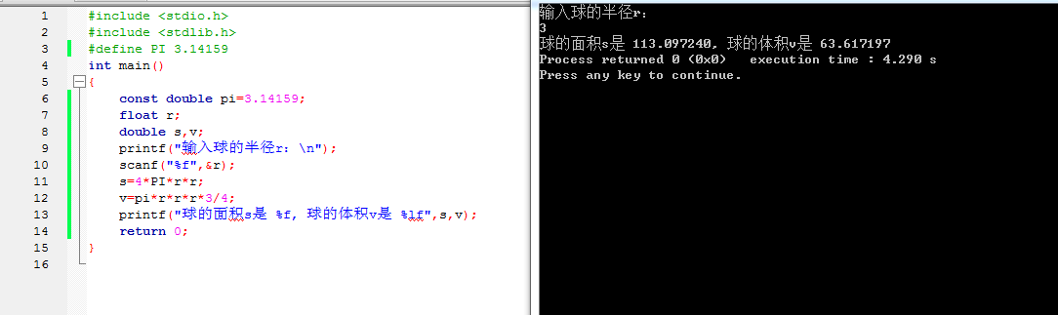程序一运行结果：

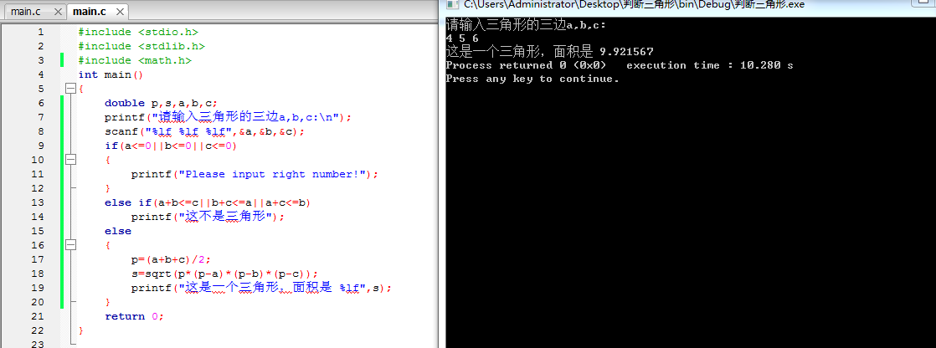程序二运行结果：

